ACTA DE LA SESIÓN ORDINARIA No. 6 DE LA COMISIÓN EDILICIA PERMANENTE DE HACIENDA PÚBLICA Y PATRIMONIO MUNICIPAL.

En Ciudad Guzmán Municipio de Zapotlán el Grande, Jalisco, siendo las 9:18 nueve horas con dieciocho minutos del día 21 veintiuno de Abril del año 2022 dos mil veintidós, reunidos en la Sala de Síndicatura Municipal, ubicada en el interior del Palacio Municipal, planta alta, en la Colonia Centro de esta Ciudad, previamente convocados los integrantes de la Comisión Edilicia Permanente de Hacienda Pública y Patrimonio Municipal, mediante oficio número 366/2022; los CC. JORGE DE JESÚS JUÁREZ PARRA, LICENCIADA LAURA ELENA MARTINEZ RUVALCABA, MAESTRA TANIA MAGDALENA BERNARDINO JUÁREZ, MAGALI CASILLAS CONTRERAS Y DIANA LAURA ORTEGA PALAFOX, en su respectivos carácter de Presidente de la Comisión el primero y las subsecuentes como vocales de la Comisión Edilicia de mérito;
Sesión Ordinaria que se convocó con el siguiente:

ORDEN DEL DÍA:

1.- Lista de asistencia y verificación de Quorum legal y en su caso, aprobación del orden del día.

2.- Modificaciones al presupuesto de egresos correspondientes al primer trimestre del ejercicio fiscal 2022.

3.- Asuntos varios.

4.- Clausura.

En estos momentos pongo a consideración de esta Comisión Edilicia Permanente de Hacienda Pública y Patrimonio Municipal, a efecto de realizar la modificación del Orden del Día, para quedar como sigue:

ORDEN DEL DÍA

1.- Lista de asistencia y verificación de Quorum legal y en su caso, aprobación del orden del día.

2.- Solicitud de Prórroga Notificación 82/-B/2022 respecto de la Iniciativa de Acuerdo Económico que propone la autorización para la celebración de convenio con el Instituto Nacional de la Personas Adultas Mayores.

3.- Determinar y autorizar suficiencia presupuestaria para la reparación de 5 máquinas pesadas, un volteo y una pipa en el taller municipal.

4.- Se propone autorización del techo financiero asignado a la Contratación del Seguro de Vida para los Servidores Públicos del Municipio de Zapotlán el Grande, Jalisco, así como el incremento de la partida presupuestal 144 Aportaciones para Seguros.

5:- Informe sobre opinión técnica presupuestal sobre Servidores Públicos que solicitan pensión al Municipio de Zapotlán el Grande, Jalisco.

6.- Solicitud de condonación al Congreso del Estado de Jalisco, respecto al pago de derechos por uso de piso en la vía pública del Centro Histórico de la Ciudad, señalado en la Ley de Ingresos del Municipio de Zapotlán el Grande, Jalisco, de los ejercicios 2020 y 2021, respecto de la Unión de Comerciantes Ambulantes de Ciudad Guzmán, Jalisco, A.C.

7.- Asuntos varios.

8.- Clausura.

DESARROLLO DEL ORDEN DEL DÍA:

1.- Se nombra la asistencia de cada uno de los integrantes de la Comisión Edilicia Permanente de Hacienda Pública y Patrimonio Municipal: encontrándose presentes cuatro de sus integrantes;
C. JORGE DE JESÚS JUÁREZ PARRA. Presente.
LIC. LAURA ELENA MARTÍNEZ RUVALCABA. Ausente.
MAESTRA TANIA MAGDALENA BERNARDINO JUÁREZ. Ausente.
C. MAGALI CASILLAS CONTRERAS. Presente.
C. DIANA LAURA ORTEGA PALAFOX. Presente.

2.- Respecto del presente punto del orden del día, someto a su consideración la modificación del orden del día en el presente punto.

6.- Asuntos varios.- No se agendaron asuntos varios.

ACUERDOS:

Con las facultades que nos confiere el artículo 60 del Reglamento Interno del Ayuntamiento del Municipio de Zapotlán el Grande, Jalisco, se propuso, analizaron y estudiaron las propuestas contenidas en los puntos 2, 3, 4 y 6 determinando los integrantes de esta Comisión, la dictaminación de los mismos y presentarse en la próxima sesión Ordinaria de Ayuntamiento en la fecha que para tal efecto se señale.

Por lo que ve, al punto informativo señalado como punto número 5 se acuerda que una vez elaborado el dictamen correspondiente se someterá a acuerdo del Pleno del Honorable Ayuntamiento Constitucional de Zapotlán el Grande, Jalisco.

SENTIDO DE LA VOTACIÓN:

 | A FAVOR | EN CONTRA | EN ABSTENCIÓN.
REGIDOR JORGE DE JESÚS JUÁREZ PARRA. | X
REGIDORA LAURA ELENA MARTÍNEZ RUVALCABA. | X
REGIDORA MAGALI CASILLAS CONTRERAS. | X
REGIDORA DIANA LAURA ORTEGA PALAFOX. | X

4.- Clausura.- Siendo las 10:33 diez horas con treinta y tres minutos del día 21 de abril de 2022, se declaran clausurados los trabajos de la Comisión Edilicia Permanente de Hacienda Pública y Patrimonio Municipal, validando los acuerdos que se tomaron en la misma.

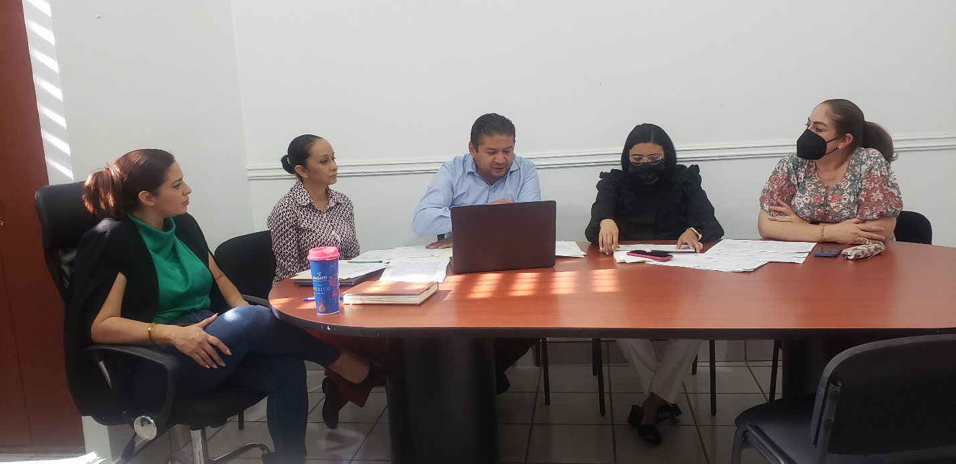

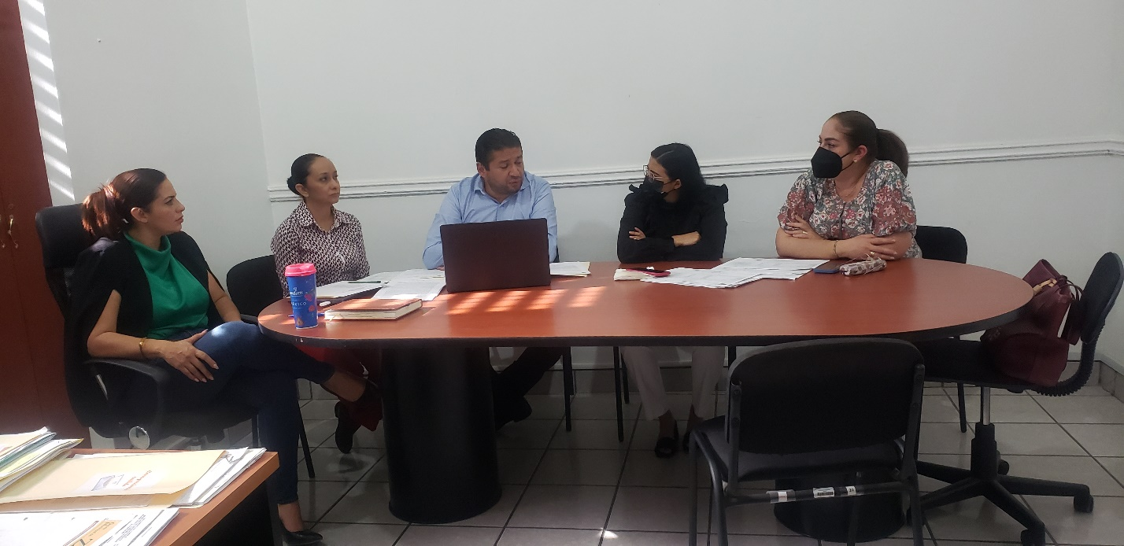

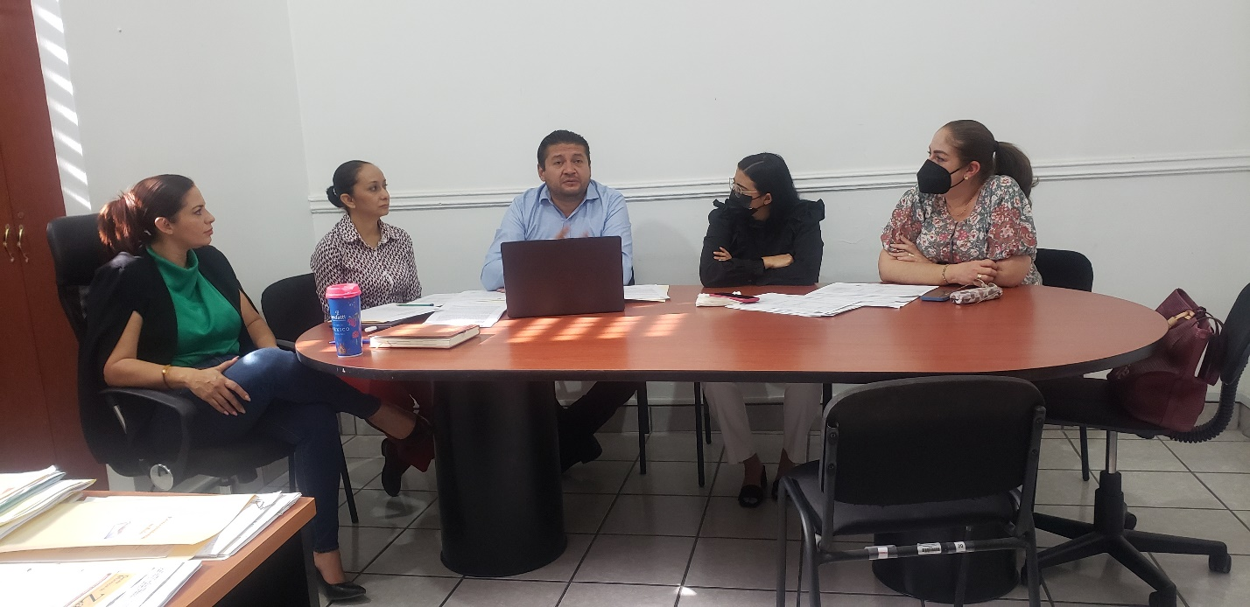

A T E N T A M E N T E
“2022, Año de la Atención Integral a Niñas, Niños y Adolescentes con Cáncer en Jalisco”.
“2022, Año del Cincuenta Aniversario del Instituto Tecnológico de Ciudad Guzmán”
Cd. Guzmán Municipio de Zapotlán el Grande, Jalisco.
A 18 de Mayo de 2022.

LIC. JORGE DE JESUS JUÁREZ PARRA.
Regidor Presidente de la Comisión Edilicia Permanente de Hacienda Pública
y Patrimonio Municipal.

LIC. LAURA ELENA MARTÍNEZ RUVALCABA.
Regidora Vocal de la Comisión Edilicia Permanente de Hacienda Pública
y Patrimonio Municipal.

MTRA. TANIA MAGDALENA BERNARDINO JUÁREZ.
Regidora Vocal de la Comisión Edilicia Permanente de Hacienda Pública
y Patrimonio Municipal.

LIC. MAGALI CASILLAS CONTRERAS
Regidora Vocal de la Comisión Edilicia Permanente de Hacienda Pública
y Patrimonio Municipal.

LIC. DIANA LAURA ORTEGA PALAFOX.
Regidora Vocal de la Comisión Edilicia Permanente de Hacienda Pública
y Patrimonio Municipal.

La presente hoja de firmas forma parte integrante de la Sexta Sesión Ordinaria de la Comisión Edilicia Permanente de Hacienda Pública y Patrimonio Municipal, celebrada el día 21 veintiuno de Abril del año 2022 dos mil veintidós en la Sala de Síndicatura Municipal - - - - - - - - - - - - - - - - - - - - - - - - - - - - - - - - - - - - - - - - - - - - - - - - - - - - - - - CONSTE.-

